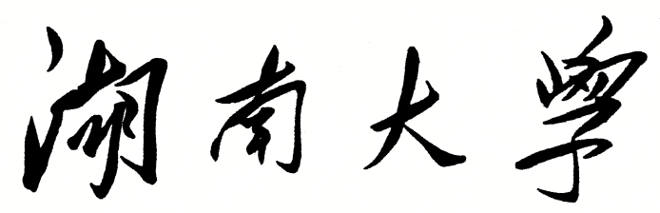

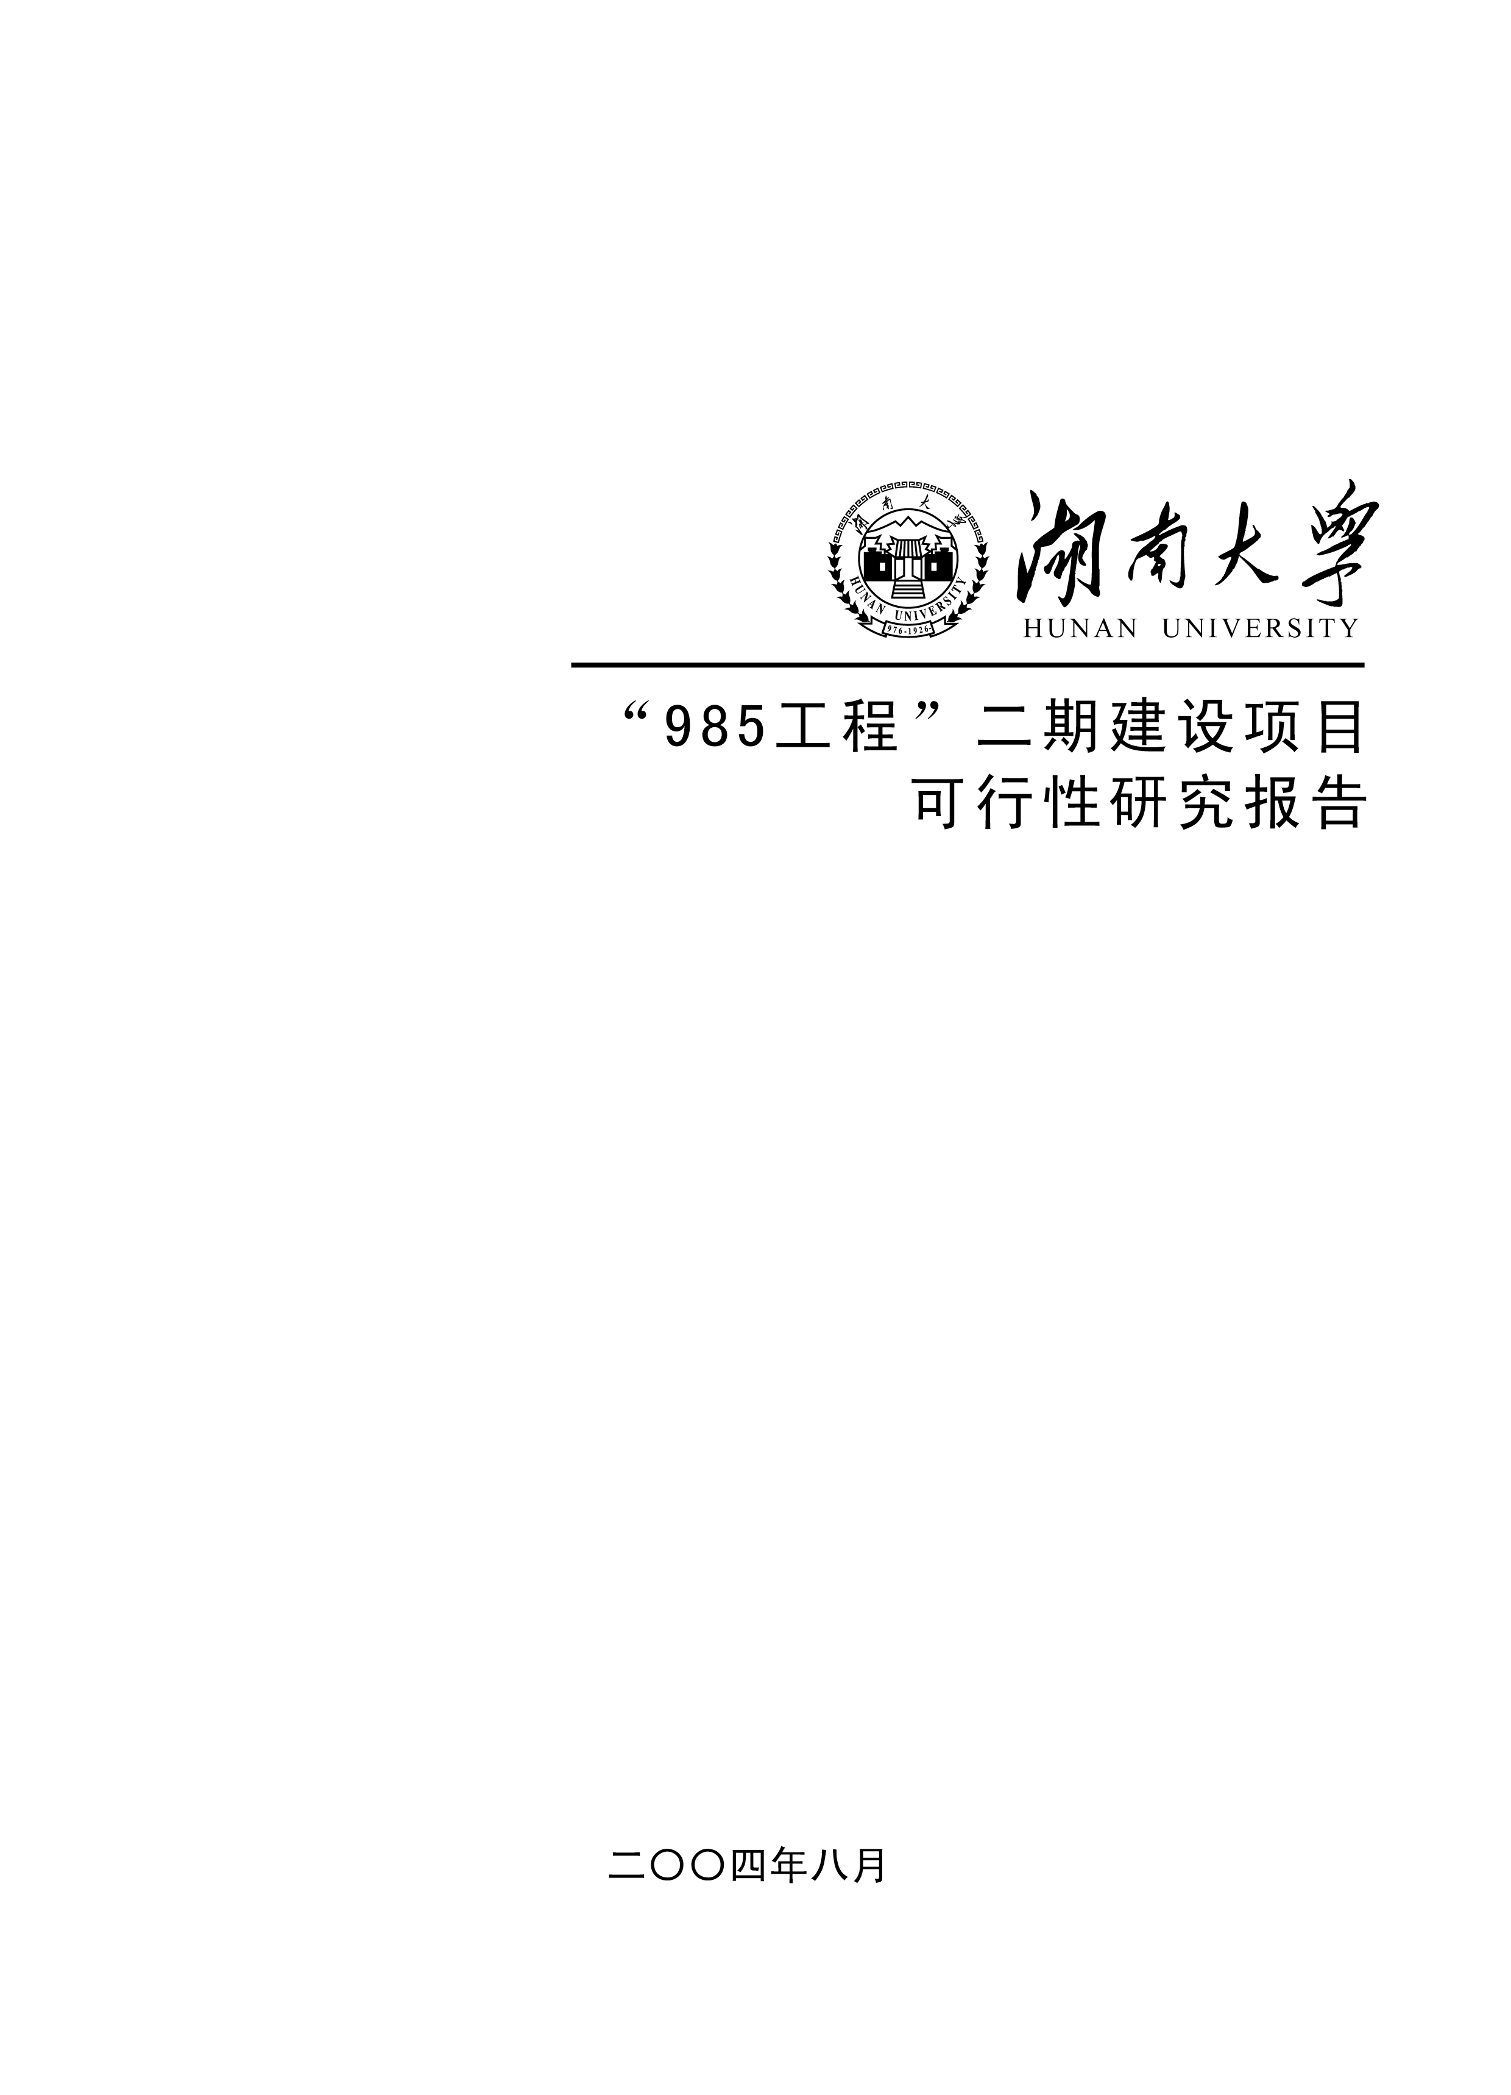 **HUNAN UNIVERSITY**

路由与交换机

实验报告

|  |  |  |
| --- | --- | --- |
|  | 小组成员： | 计科1802谢正宇 张继伟 |

# 实验006软件二层交换机的实现

## 一.实验目的

1、熟悉基于NetMagic08的Fast架构编程；

2、了解在linux环境下的c程序的编写、编译与调试；

3、了解软件实现交换功能的代码设计；

4、理解自学习二层交换机的工作原理；

## 二.实验内容

1、基础要求：虚拟机环境下编写一个基于fast架构工作的软件自学习二层交换机。

2、扩展要求：通过fast函数，实现交换表的硬件卸载以及通过读取硬件计数器，实现带宽统计以及链路状态的判断，并且制作界面展示。

## 三.实验环境



1. 1台管理节点主机；3台主机A、B以及C；（分别连接到2口和3口）

2. 4根网线；

3. NetMagic08开发平台；

4. 软件Quartus 16。

5. NetEXP虚拟机运行环境

主机及网络详细配置参照附带的实验环境拓扑及软件配置文档。

## 四.实验步骤

**1.先将老师发的sof文件烧录到路由器交换机中**

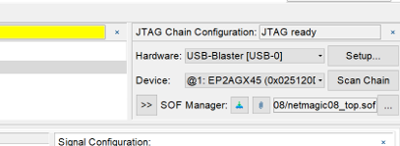

**2.打开virtual box管理器**

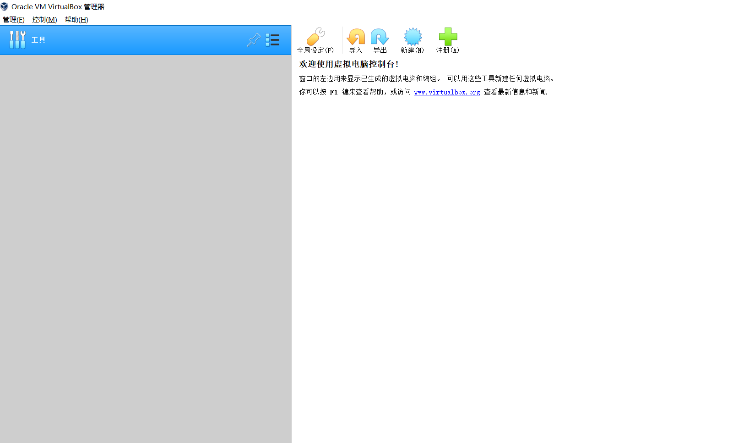

**3.点击管理，选择导入现有系统，将我们的netesp.ova文件导入**

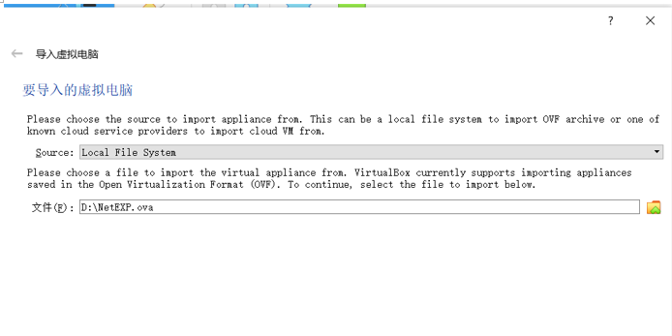

**4.导入并等待**

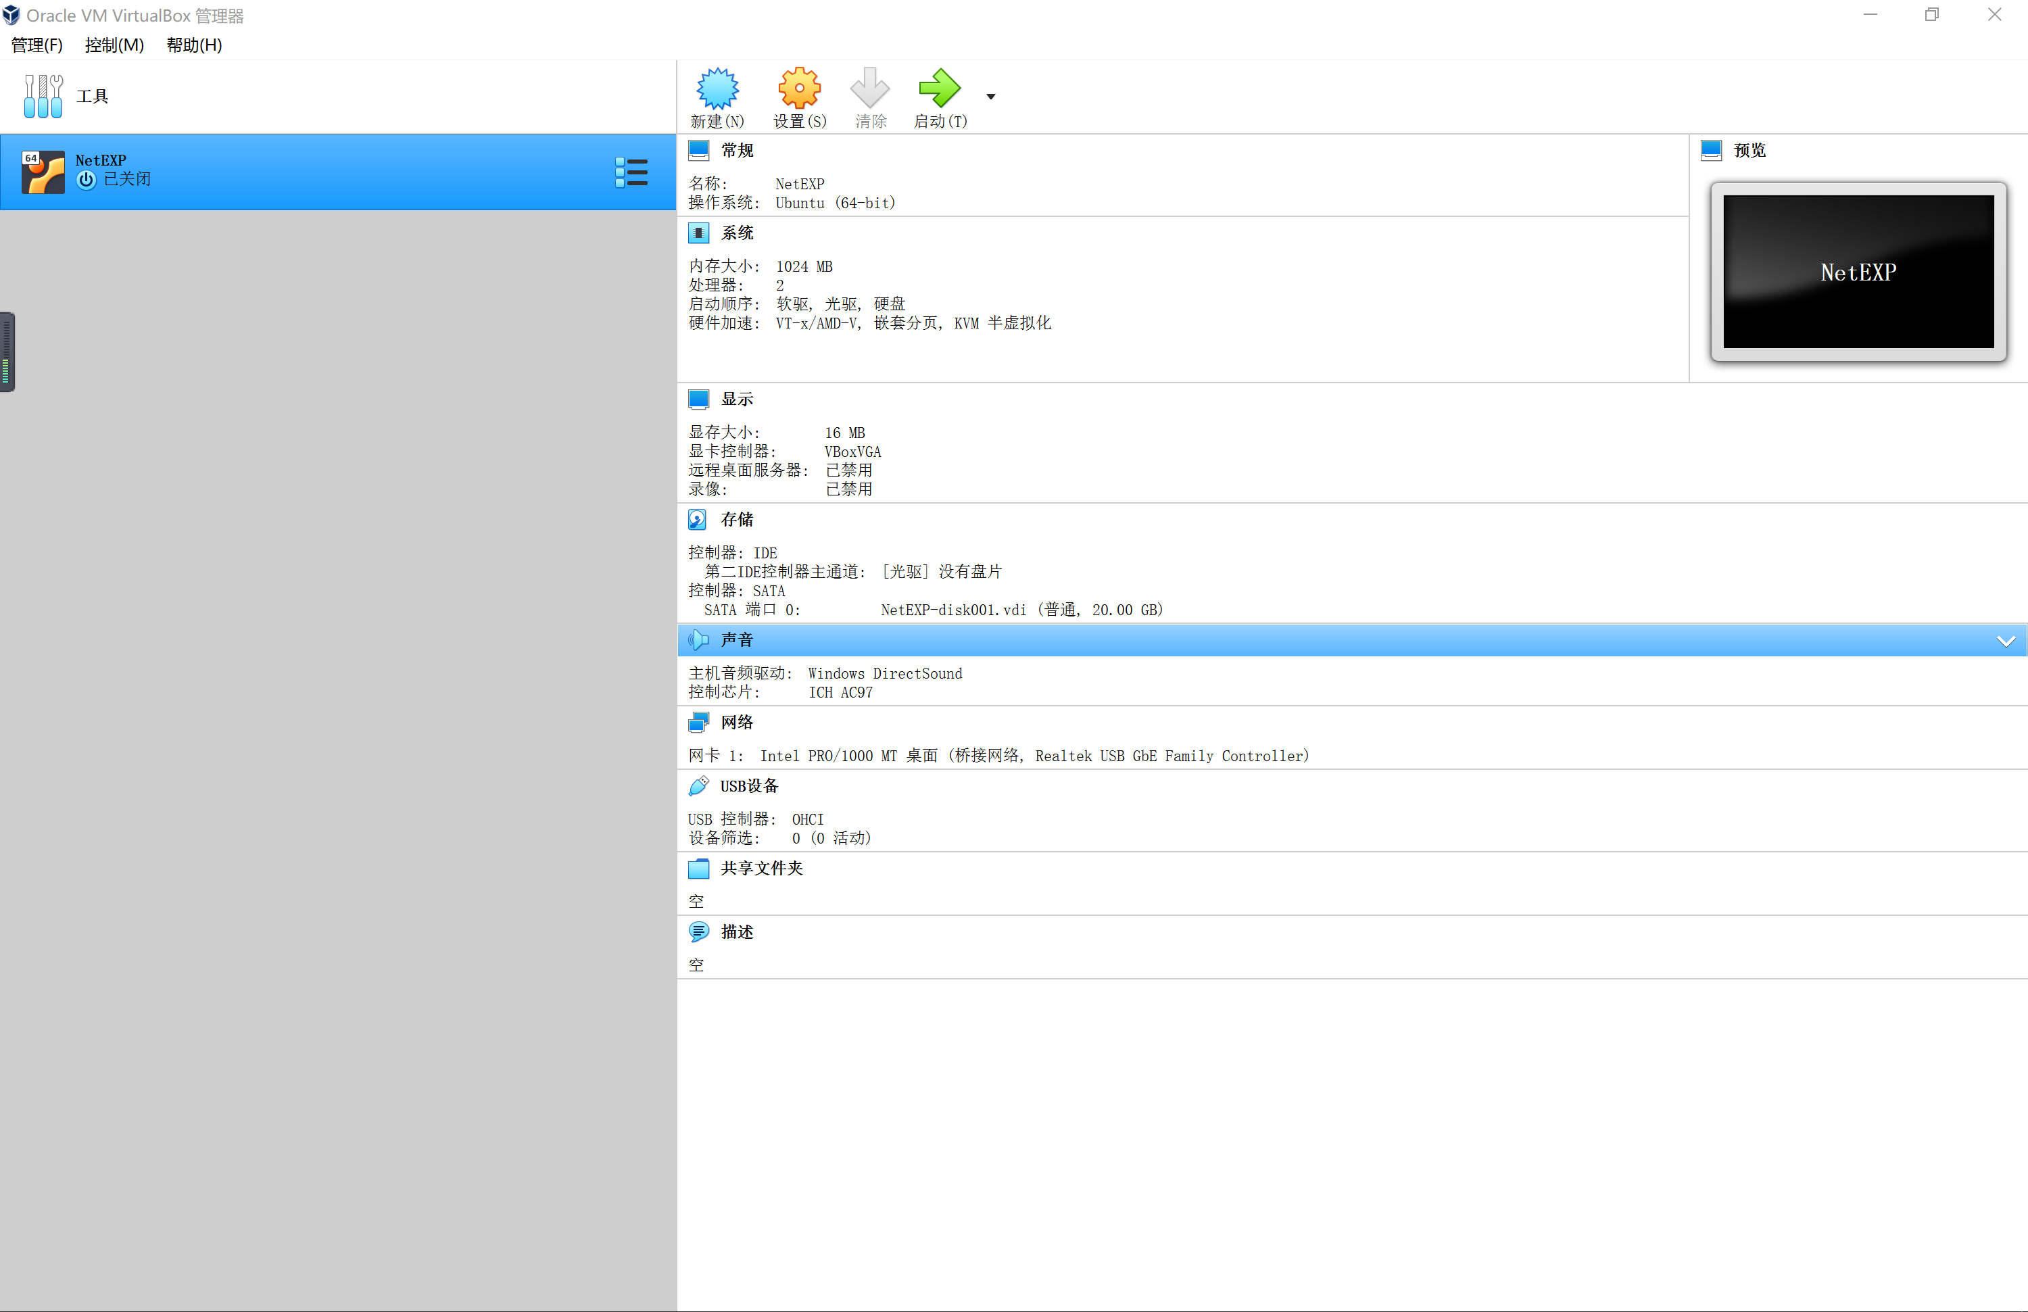

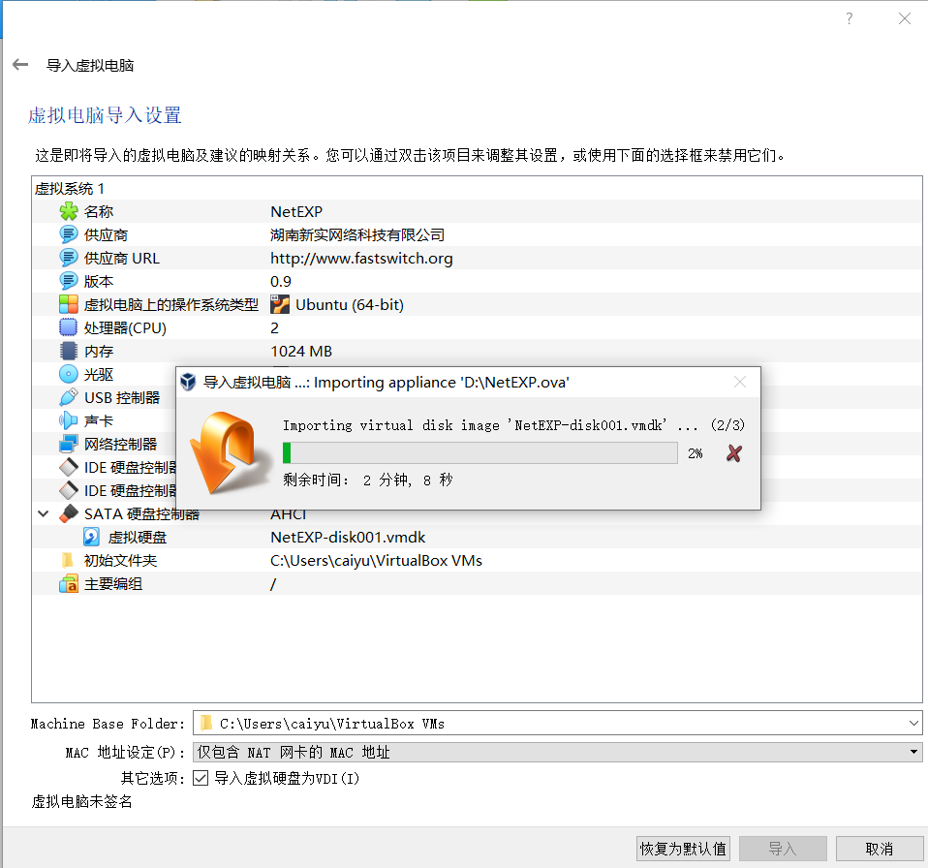

**5.配置网络，在设置中将网络连接方式修改为内部网络**

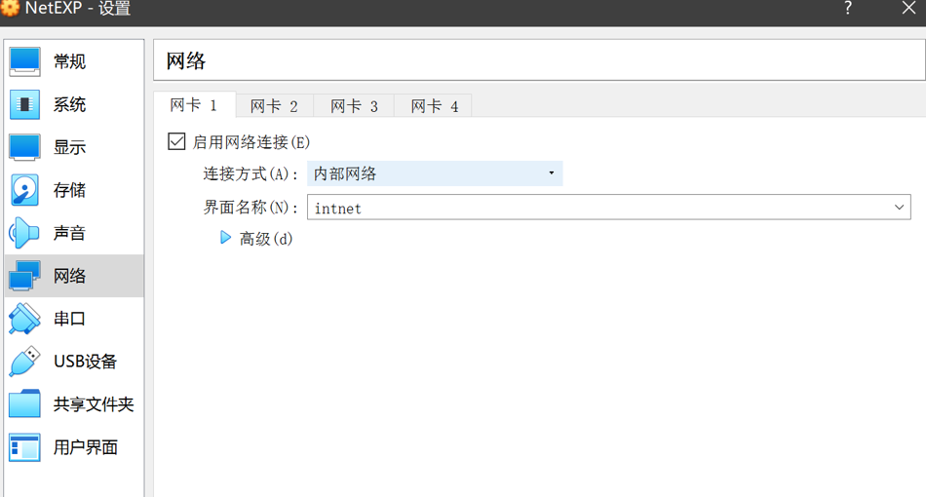

**5.启动虚拟环境（这里要把网络连接方式改为桥接模式，否则无法正常进行实验）**

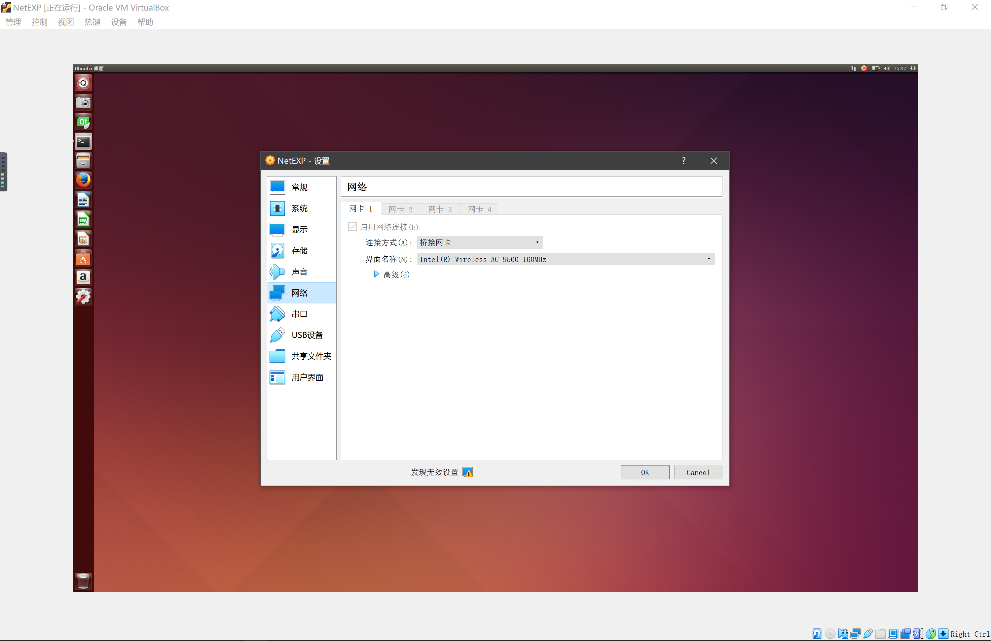

**Step.1打开终端，输入命令：sudo su。**

**Step.2输入密码：123123，即可进入root账户模式。**

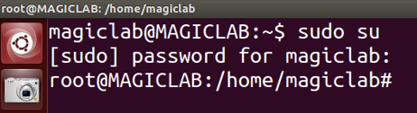

**Step.3随后输入命令：ifconfig。**

查看当前的以太网接口名称，如图为“enp0s25”。

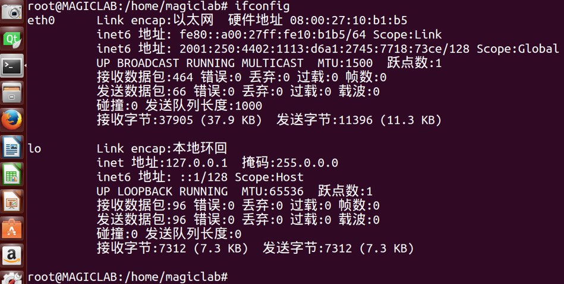

**Step.4配置以太网接口的IP地址以及子网掩码。**

**Ifconfig enp0s25 136.136.136.137/24 up**

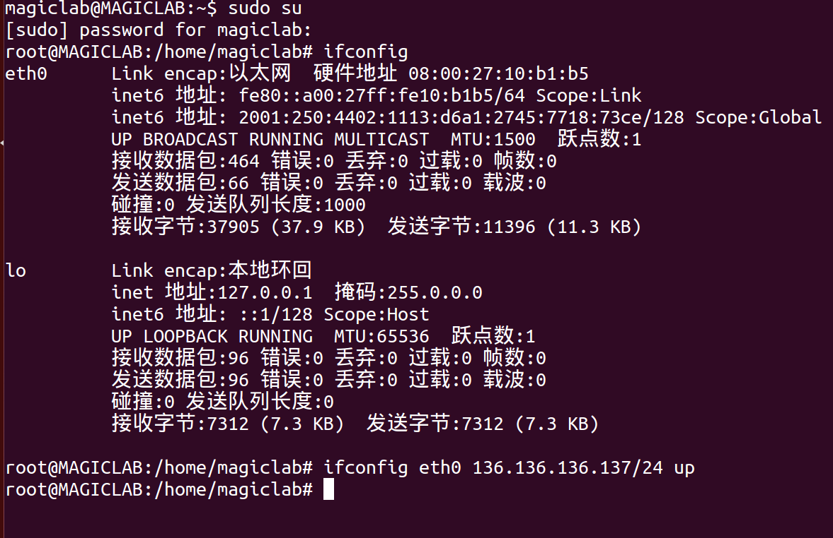

**Step.5将enp0s25的IP地址设置为136.136.136.137之后，输入如下命令、切换至驱动程序目录：cd fast/driver/netmagic08。**

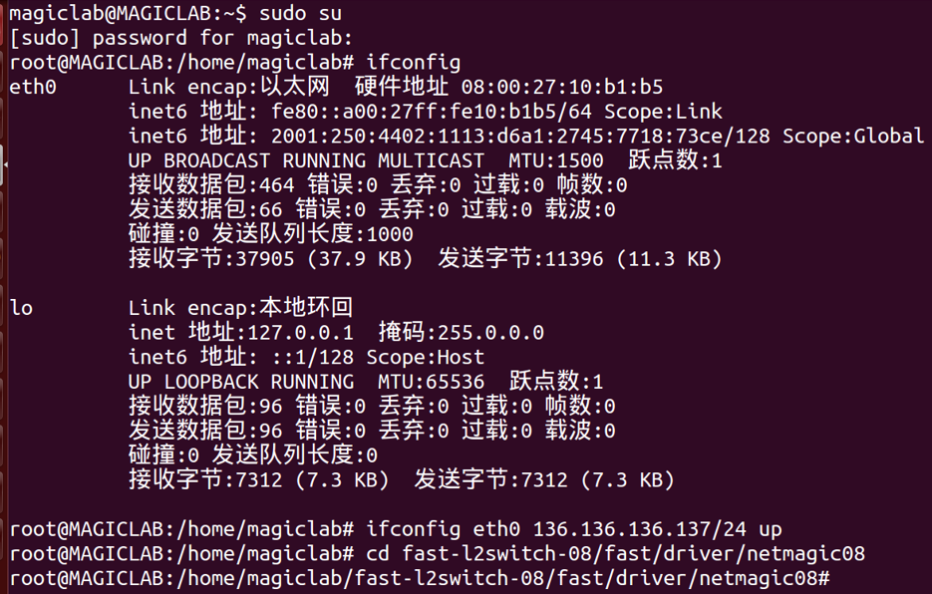

**Step.6按下回车执行命令，切换至netmagic08目录下，然后输入并执行命令开始编译驱动程序：make clean && make。**

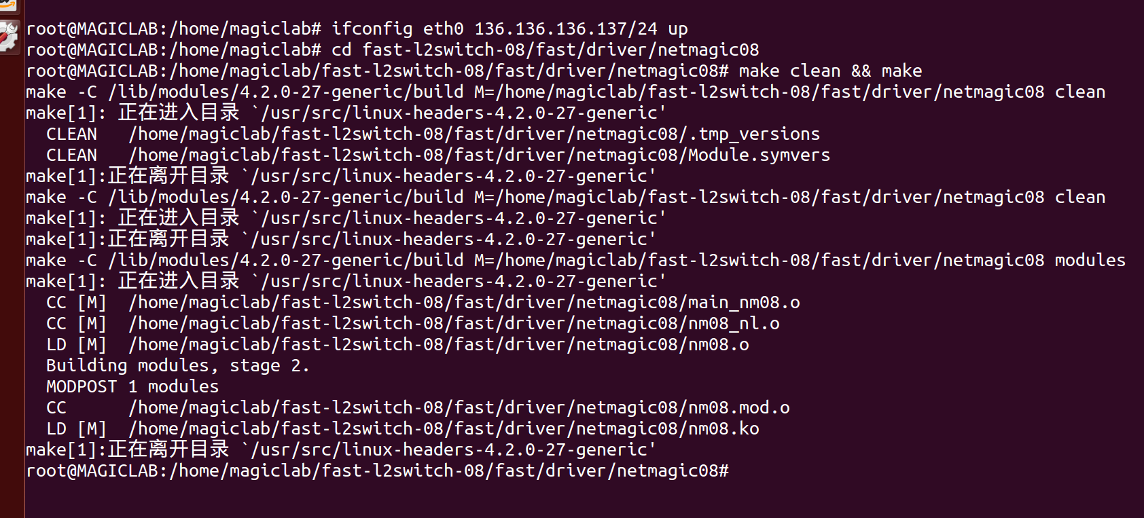

**Step.7编译完成之后，输入并执行命令（其中ctlif_name=后接的参数为以太网接口的名称）：insmod nm08.ko ctlif_name=enp0s25。**



**Step.8加载驱动之后，确保已经连接了netmagic08，输入执行如下命令：cd ../../l2switch。**

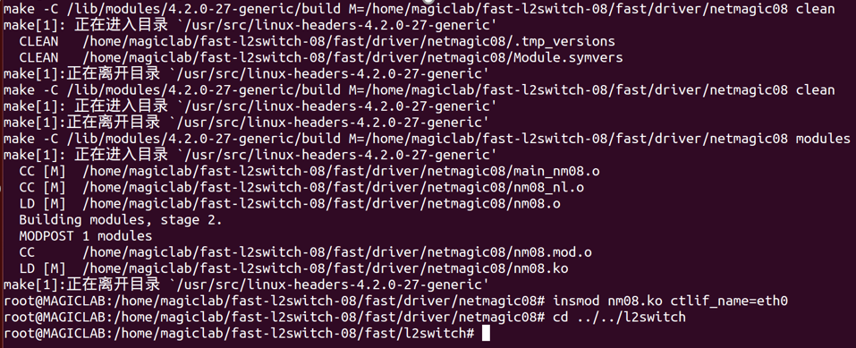

**Step.9输入如下命令执行基本io输出功能：./fastio。或者输入如下命令执行2层交换功能：./l2switch。**

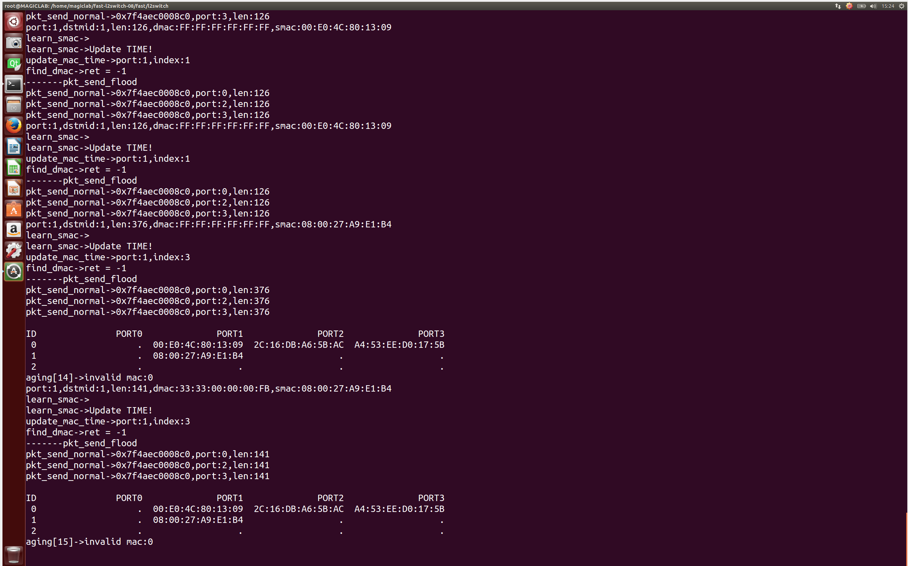

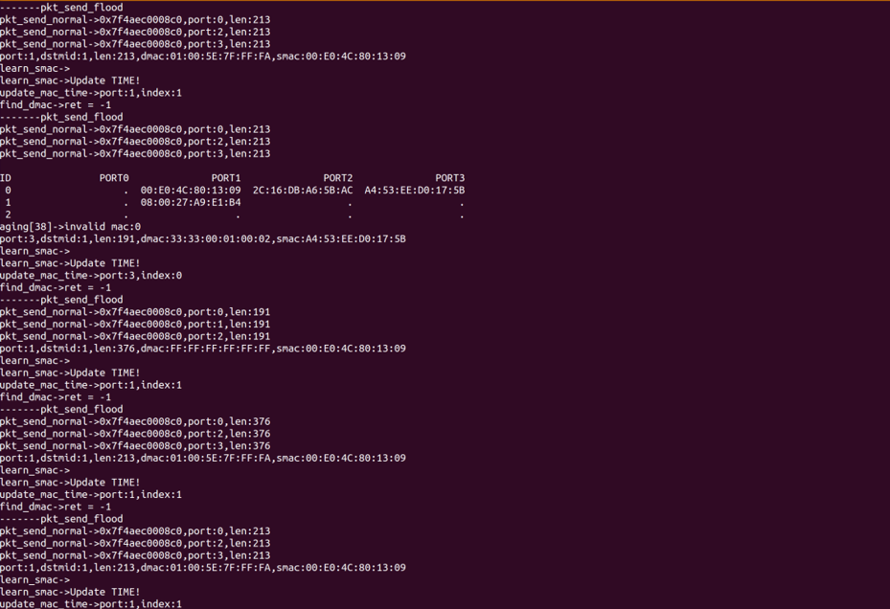

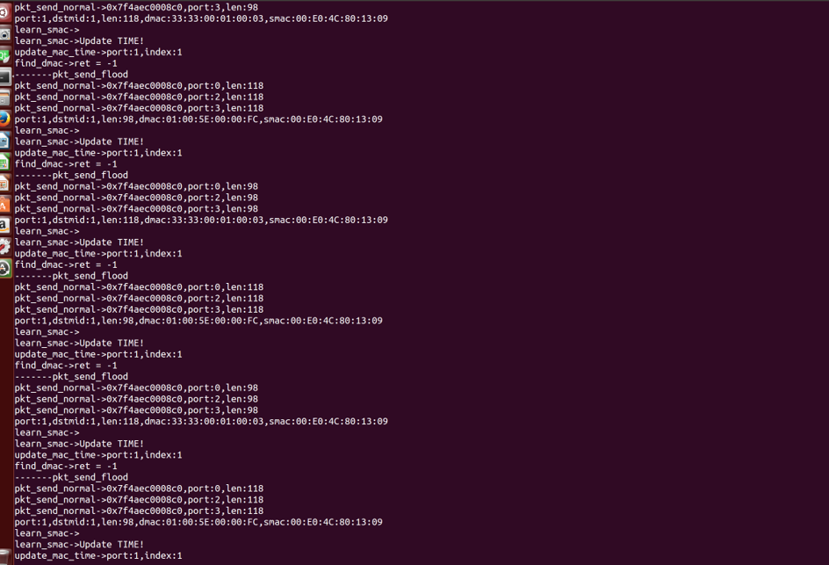

**两台机子互相ping(ping后面跟的是虚拟机上的ipv4地址)**

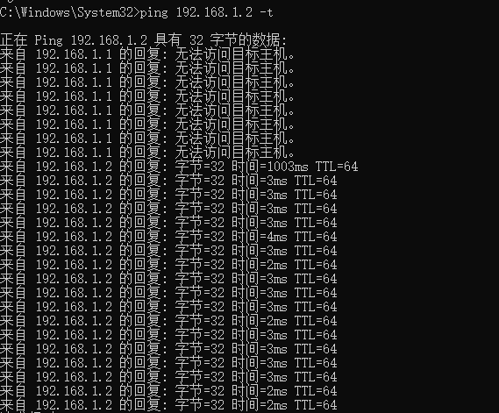

## 五.实验验收

验收要求：

1、正确启动软件路由。

2、连接的三台主机之间可以两两ping通，并且在管理节点主机的l2switch程序运行界面上能够看到交换表；之后尝试交换主机连接端口、断开连接、重新接入netmagic08等方式观测交换表的变化。

3、在实验报告中记录学习交换表的代码、老化的代码。

## 六.实验思考

在实验报告中回答本实验环境的ubuntu系统内核修改了什么部分，为什么要做修改？

ubuntu系统内核配置了以太网接口的IP地址和子网掩码。因为只有把主机和虚拟机的IP地址设置为同一个子网掩码和同一个IP地址，才能使得主机和虚拟机属于同一个局域网，这样才能最终ping通。

## 七.实验心得

通体来说，这次实验比较困难，是第一次在Ubuntu的Linux系统上配置相应的IP地址进行实验。实验本身难度并不高，难点是环境的配置以及相应步骤的实现，特别是对实验的连接，即代码充当了交换机的功能。需要注意的是：一定要把主机和从机的IP地址设置为同一子网掩码以及同一IP地址，即IP地址的前三位需要一致，否则实验运行步骤会有错误。通过这次实验我了解了路由交换表，和计算机网络课程中所学的关于路由器的知识结合起来，对路由转发和路由表路由器等相关概念更加清晰，自己也可以明显区分网络层在数据平面和控制平面的区别和统一。